Manual del Conjunto STEM: Robot con gripper (sin //code.Node) - ST-7841

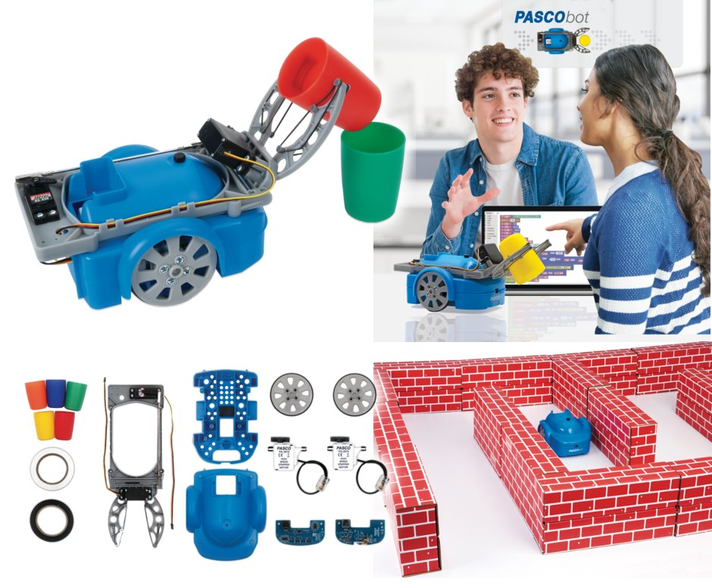

Complemento requerido
- Software CapStone o SparkVue de PASCO Scientific.

Introducción
Este es un conjunto diseñado para quienes ya cuentan en su laboratorio con un //control.Node (dispositivo que forma parte de otros kits y no vale la pena comprar por duplicado). Quienes no tengan un //control.Node, deberían optar por el conjunto ST-7840
Con los elementos incluidos se construye y programa un pequeño vehículo que es capaz de desplazarse por sí mismo siguiendo distintas estrategias y transportar algunos materiales.
La idea es agregar diversión y dinamismo a la ejecución de trabajos prácticos y de proyectos con los que se busca un aprendizaje integrado de Ciencias Naturales, Tecnología, Ingeniería y Matemáticas (conocido como STEM por sus siglas en Inglés) y el desarrollo del pensamiento computacional.
Las posibilidades de uso son casi infinitas (como todo lo que depende de la programación), algunas de las cuales encontrarás como tareas y desafíos en las páginas siguientes. Las hemos elegido por su pertinencia, siguiendo un criterio de complejidad creciente. Ellas son:
- Conseguir que el robot se mueva (como uno quiere…)
- “Navegar” entre objetos usando el acelerómetro (habrá algunos choques…)
- “Navegar” entre objetos usando un localizador infrarrojo (igual los murciélagos siempre te sacarán ventaja…)
- Ajustar la velocidad al moverse por un plano inclinado (no es cuestión tampoco…)
- Seguir líneas trazadas en el piso (una tarea trivial, que puede ser muy útil en un entorno industrial…)
- Seguir o evitar líneas trazadas en el piso. También usar algunos trazados especiales como signos para cambiar el camino (la versión robótica de las apachetas…)
- Usar la “mano” del robot para tomar y transportar objetos (otra de las tareas triviales, pero sumamente útiles…)
- Aprovechar la “mano” del robot para despejar el camino (abran cancha…)
Si en tu laboratorio tienen además otros elementos de Pasco, tal como el //code.Node, podrán también agregar otras funciones muy interesantes, entre ellas:
- Conducción a control remoto (usando el acelerómetro del //code.Node para que interprete tus gestos)
- Luces de giro con reposición automática (como los autos de verdad)
- Evaluación de impactos en choques (y por qué no es tan malo que un auto se abolle cuando choca…)
- Conducción defensiva (anticipación, distancia de seguridad, velocidad adecuada, comunicación con luces de giro y freno, etc.)
- Semaforización inteligente
- Controles de velocidad y actuaciones concordantes (flash y ruido, bajar barreras, iniciar una persecución, etc.)

Elementos incluidos

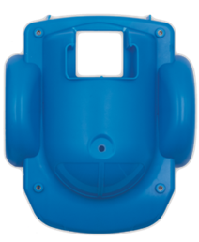 | Carcaza superior | 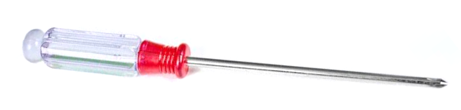 | Pequeño destornillador Phillips
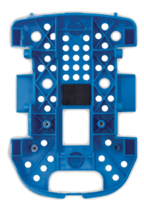 | Carcaza inferior | 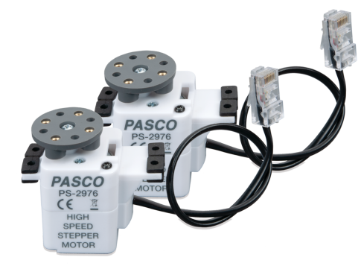 | 2 motores rápidos paso a paso (p/ruedas)  (PS-2976)
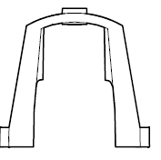 | Traba para sujetar el //control.Node (no incluido) a la carcaza inferior | 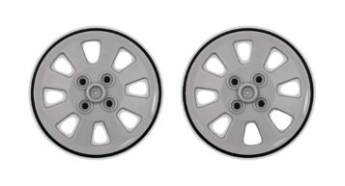 | Par de ruedas con “neumáticos” de O-Ring  (PS-3319)
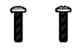 | 2 Tornillos 4-40×7/15" para unir la traba a la carcaza inferior | 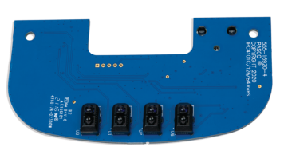 | Módulo para seguir líneas en el piso (PS-3320)  4 sensores, 0 a 100%
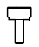 | Tornillo moleteado para asegurar la traba a la carcaza superior | 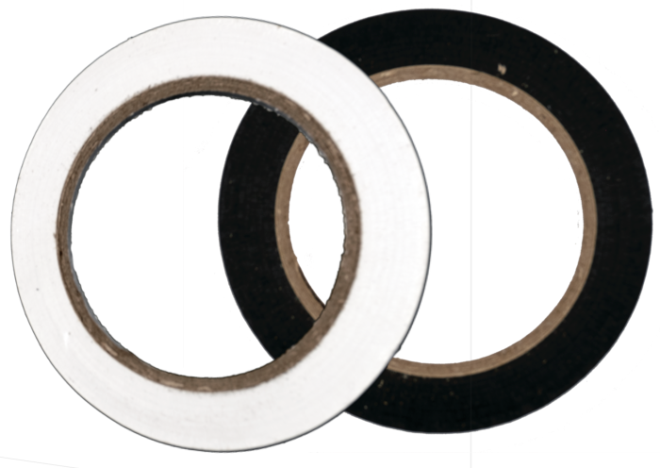 | Par de rollos de cinta vinílica para crear líneas en el piso
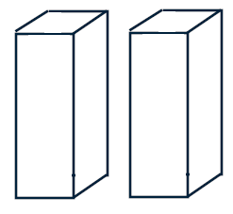 | 2 pequeños prismas rectangulares metálicos para usar como lastre | 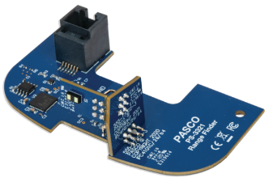 | Módulo localizador infrarrojo  (PS-3321)
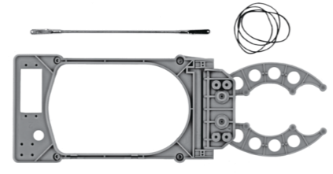 | “Mano” del robot con varilla, prisioneros roscados y cinta elástica (PS-3325) | 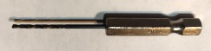 | Pequeña mecha con mango para agrandar agujero del balancín que levanta la mano
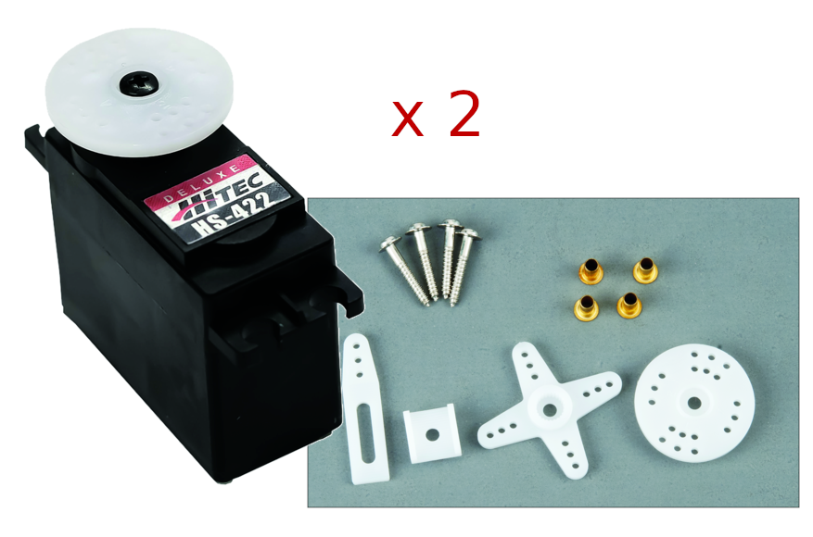 | 2 servomotores (p/”mano”)  (SE-2975) | 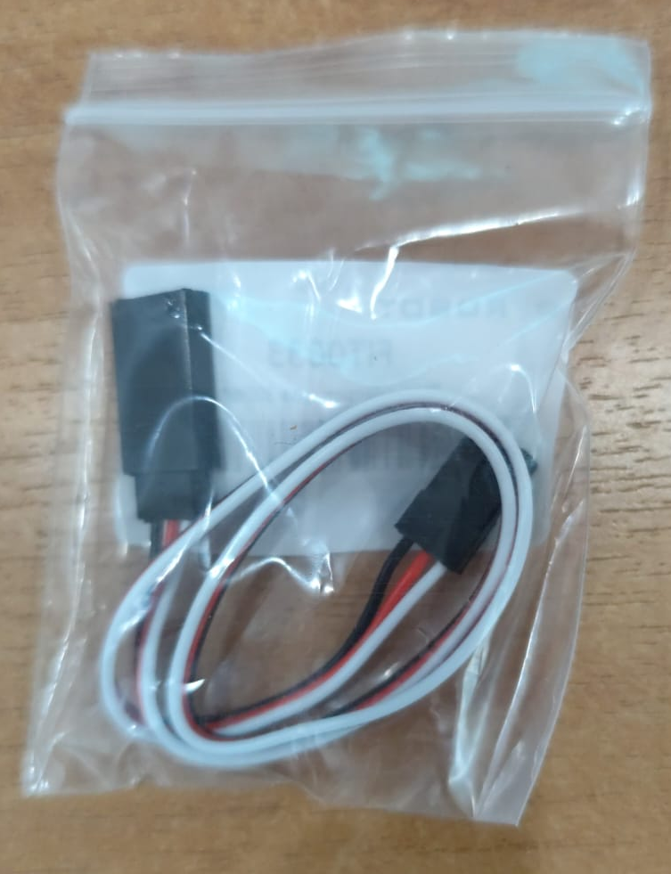 | Cable de extensión para montar el servo que levanta la mano (SE-2954)
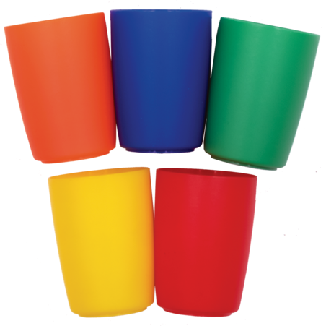 | Juego de vasitos de colores para transportar con el robot  (SE-2952) | Este manual | 

Armado básico
  Antes de comenzar, antes si quiera de sacar las partes cosas de la caja: | Buscá una superficie amplia, despejada y bien iluminada para armar tu robot. Conviene que el piso esté despejado también, por si se te cae algún tornillito u otra pieza pequeña al piso.
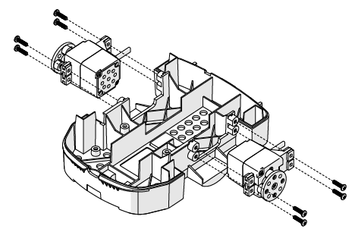 | Fijá los servos PS-2976 a la carcaza inferior
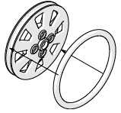 | Agregá los O-Rings (arandelas tóricas de goma) a las llantas de las ruedas PS-3319 para que funcionen como “neumáticos”
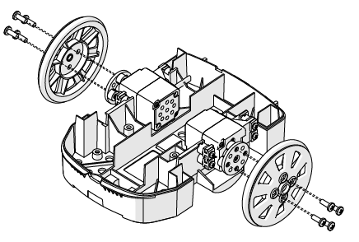 | Atornilá las ruedas a los servos PS-2976
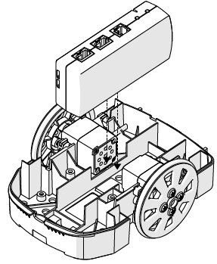 | Calzá el //control.Node en la carcaza inferior, respetando la orientación que se muestra en la figura.  Si tenés un kit ST-7840, un //control.Node ha sido provisto junto con el mismo. Si tenés un kit ST-7841, deberás utilizar el //control.Node que ha sido provisto con algún otro kit (p. ej. PS-2997
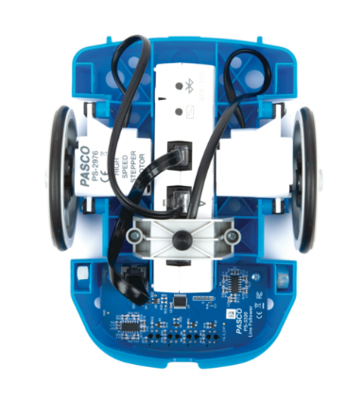 | Conectá el motor de la rueda derecha al puerto A y el de la izquierda al puerto B
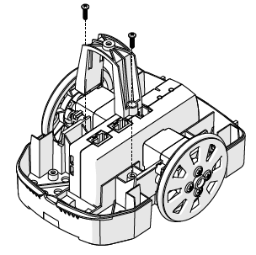 | Calzá la traba para sujetar al //control.Node a la carcaza inferior y atornillala
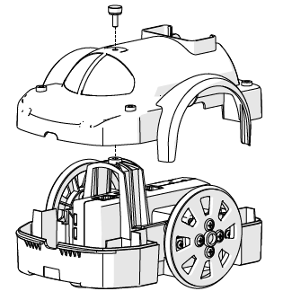 | Presentá con cuidado la carcaza superior sobre el montaje y luego asegurala con el tornillo de cabeza moleteada
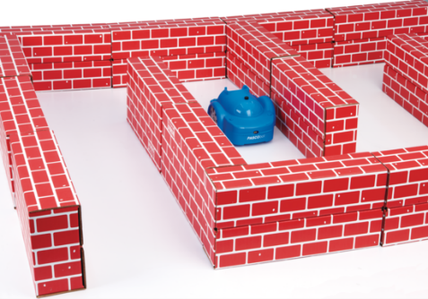 | ¡Listo! (por ahora…)

Agregando el localizador infrarrojo para estimar distancias PS-3321
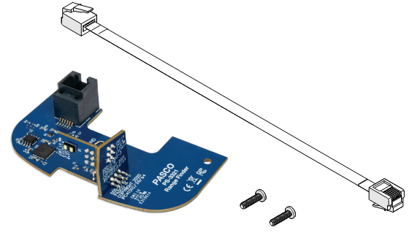 | Controlá tu inventario
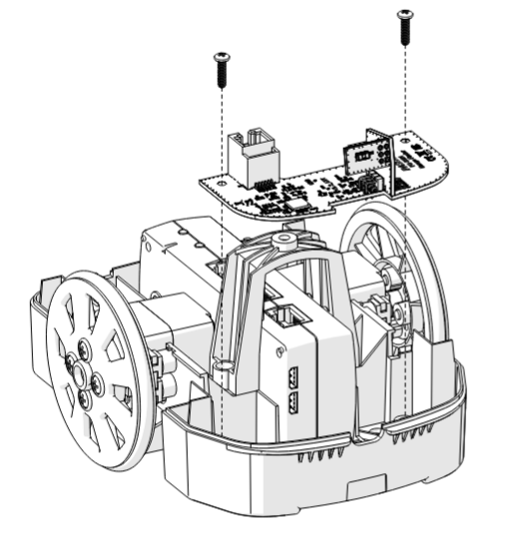 | Calzá la placa en la parte delantera de la carcaza inferior y atornillala
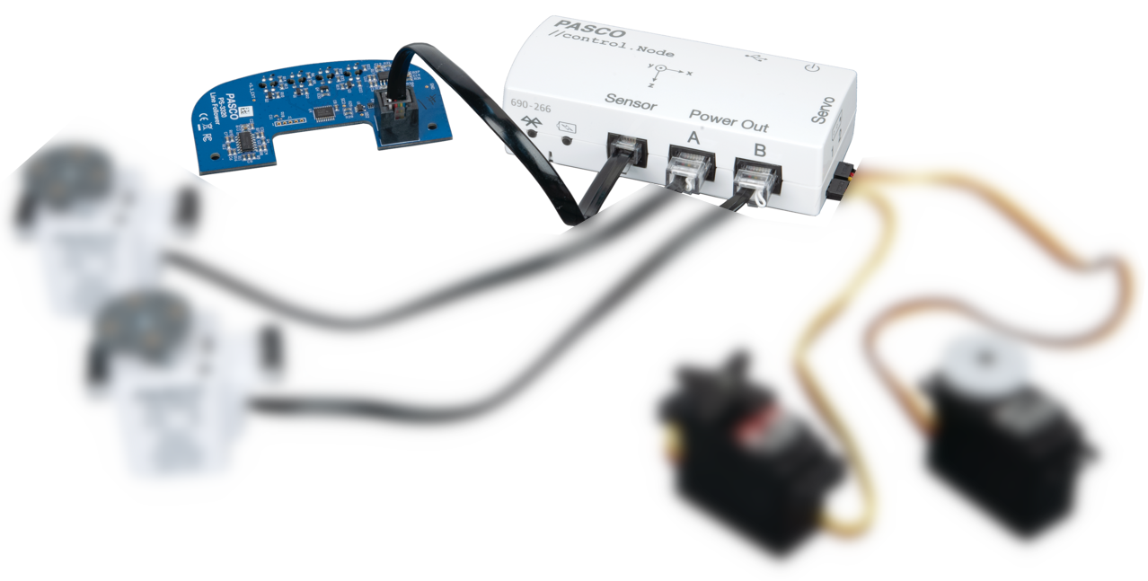 | Conectá la placa al puerto de sensores del //control.Node
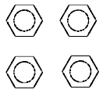 | Agregá tuercas de lastre en los compartimientos delanteros de la carcaza para hacer que la “trompa” del robot sea más pesada
Para arrancar, buscá los TPs y proyectos sugeridos que hacen uso de este accesorio | P. ej.:  - Manejar el robot con (una especie de) visión  - Buscar y clasificar objetos

Agregando el módulo para seguir líneas PS-3320

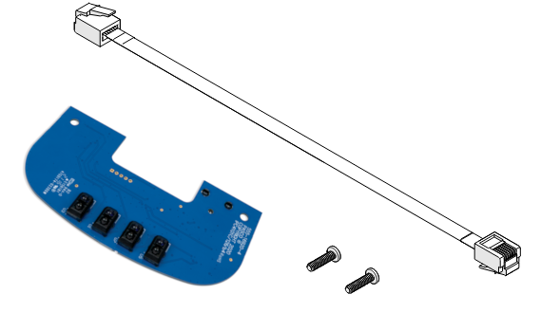 | Controlá tu inventario
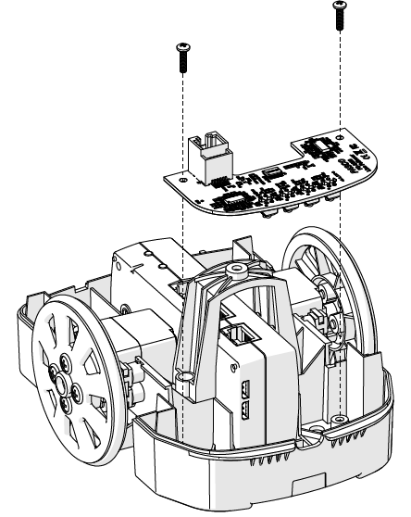 | Calzá la placa en la parte delantera de la carcaza inferior y atornillala  (Si tenías instalador el localizador infrarrojo, tendrás que retirarlo primero)
 | Conectá la placa al puerto de sensores del //control.Node
 | Agregá tuercas de lastre en los compartimientos delanteros de la carcaza para hacer que la “trompa” del robot sea más pesada
Para arrancar, buscá los TPs y proyectos sugeridos que hacen uso de este accesorio | P. ej.:  - Seguir una línea  - Evitar una/s línea/s  - Navegación compleja e interpretación de señales marcadas en el piso

Agregando la “mano” PS-3325

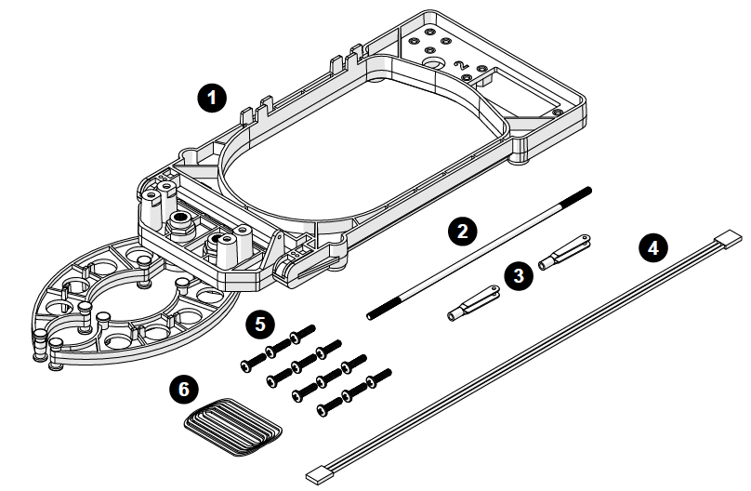 | Controlá tu inventario:  - Mano  - Varilla de control  - Pasadores  - Cable extensor para servo  - 12 tornillos de 4-40×7/16"  - Taco con banditas elásticas
 | Retirá la carcaza superior del robot
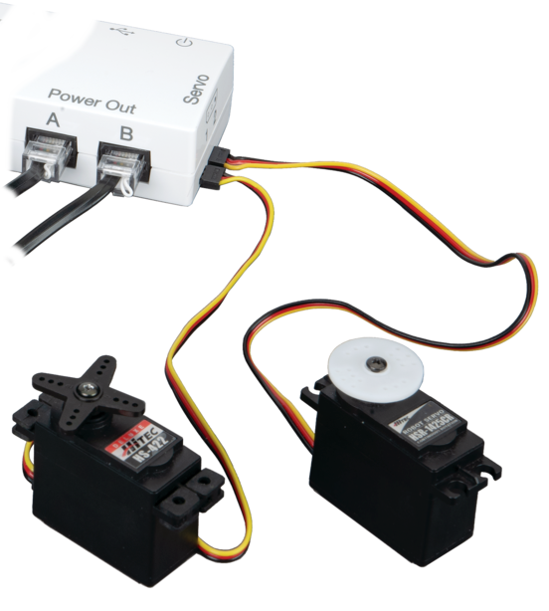 | Antes de montar nada:  - Liberá los ejes de los servomotores SE-2975 retirando las ruedas o cualquier otro accesorio de grilón que tengan atornillados.  - Conectá ambos servos al //control.Node respetando la orientación del conector (el cable negro debe quedar a la derecha)
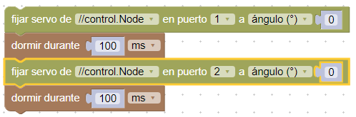 | Vamos a poner los servos en su posición de 0 grados. A esta posición (importante como referencia) la asociaremos a la posición de reposo del robot: “muñeca” derecha y “mano” cerrada.  Cargá y ejecutá este programa en la sección de Blockly de tu CapStone o SparkVue  Una vez que sus rotores giraron hasta los 0 grados, desconectalos del //control.Node
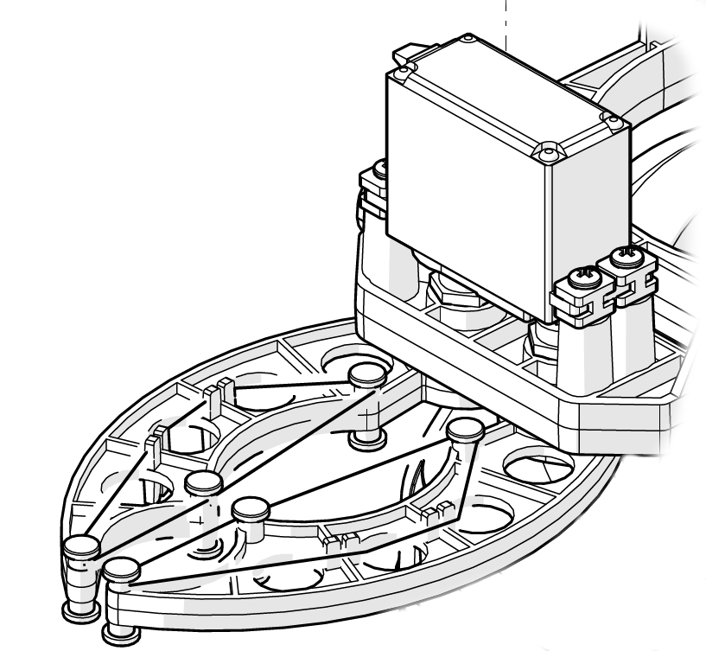 | Cerrá las pinzas de la “mano”  Calzá y atornillá un servomotor SE-2975.  ¡No te olvides de poner los pequeños tacos amortiguadores de goma que vienen en la caja del servo!
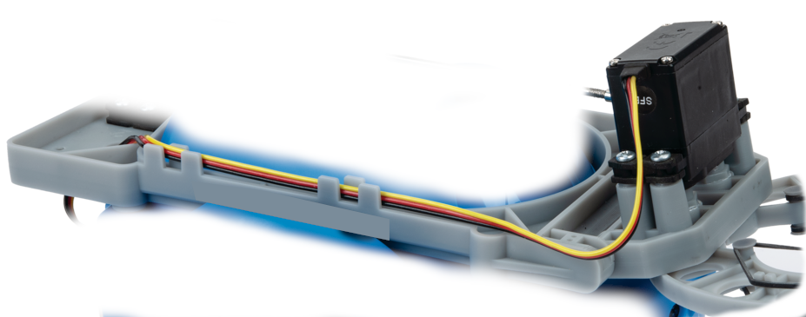 | Pasá el cable del servo por las guías y a través del agujero del montaje de la “mano”, agregá el extensor y conéctalo al puerto de servos n° 1  Dejá un poco de margen en el cable para que el conjunto pueda moverse sin tironearlo
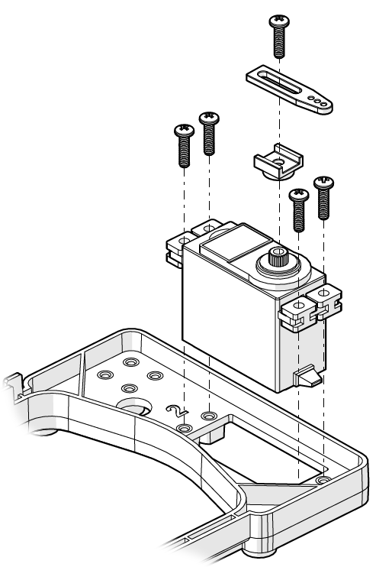 | Calzá y atornillá el 2º servomotor SE-2975. No te olvides de poner los pequeños tacos amortiguadores de goma que vienen en la caja del servo.  Pasá el cable por la perforación de la base y conéctalo al puerto de servos n°2  Presentá el balancín como mostramos en la figura y atornillalo
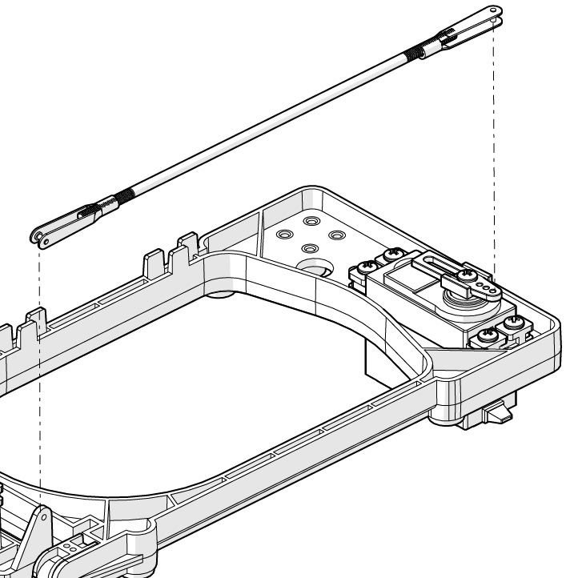  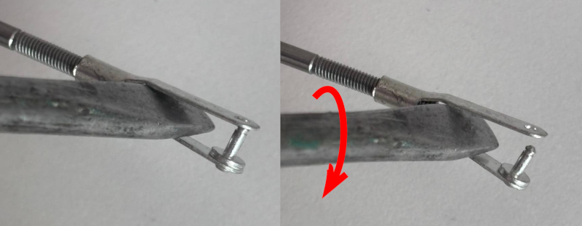 | Agregá la varilla de control con los pasadores.  Con este sistema de balancines y varilla el segundo servomotor podrá flexionar la muñeca de la mano hacia arriba y hacia abajo.  Atornillá hasta una posición intermedia los clips con pasadores sobre la varilla.  Insertá el clip con su pasador en la leva de “la mano”.  Presentá el conjunto contra la leva del servomotor y atornillá el clip de manera que la mano quede extendida horizontalmente con la posición de 0 grados del servomotor.  Ya hecho esto, podrás insertar el clip en la leva del servomotor y pasar el prisionero.  Tip:  - Como el clip es duro, te conviene ayudarte con un destornillador de hoja mediano insertándolo entre sus dos alas y haciéndolo girar suavemente para modificar la apertura sin riesgos de lastimarte o pasar de largo y dañar la pieza.  - Si te da mucho trabajo insertar el prisionero del clip en la leva del servomotor, repasá su agujero con una mecha de 1,75 o 2 mm
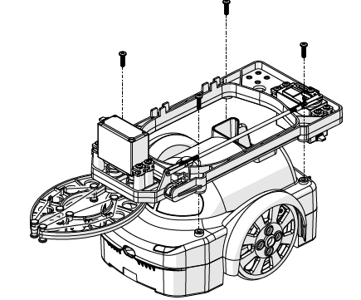 | Atornillá todo el conjunto a la carcaza superior del robot
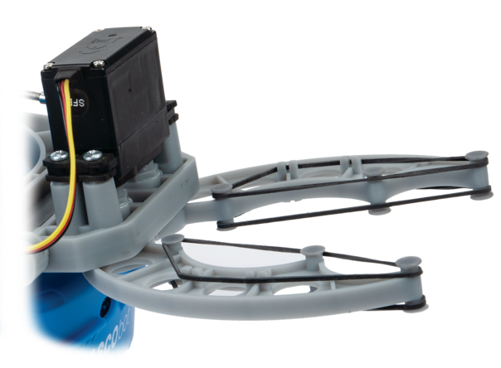 | Agregá banditas elásticas a las partes de arriba y debajo de los “dedos” de la “mano” para conseguir un agarre “elástico”
Para arrancar, buscá los TPs y proyectos sugeridos que hacen uso de este accesorio | P. ej.:  - Transporte de piezas esquivando obstáculos

Manual del //code.Node incluido en este kit – PS-3231
Este equipo tiene un manual separado, al que se accede desde la página del PS-3231:
https://tecnoedu.com/Pasco/PS3231.php

Manual del //control.Node que precisa usarse con este kit – PS-3232
Este equipo tiene un manual separado, al que se accede desde la página del PS-3232:
https://tecnoedu.com/Pasco/PS3232.php

Manual del módulo el localizador infrarrojo para estimar distancias PS-3321

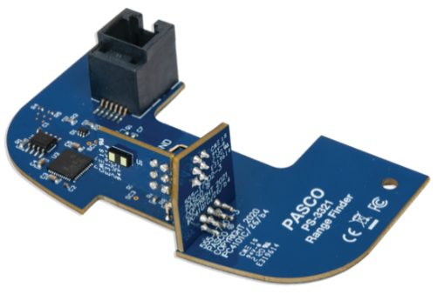
Inventario y montaje
Descriptos más arriba en este manual

Descripción
Envía un pulso utrasónico y espera recibir su eco para estimar la distancia a la que encontró el obstáculo.
Detecta objetos que se encuentran entre poco más de un cm y un metro.
Si los obstáculos están a más de un metro, el eco se da por perdido y el sensor entrega una lectura de 0 (cero).
Así como casi todas las otras magnitudes puestas en juego en estos equipos, esta también se puede mostrar fácilmente en tablas, displays o gráficos cartesianos a través de SPARKvue o Capstone.

Valores y funciones de Blockly asociados

Lectura en bruto de la distancia al obstáculo más próximo
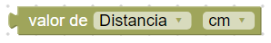

Función de la librería PASCObot que hace uso de esta lectura para comandar la navegación del PASCObot conservándolo a una cierta distancia de otro objeto, quieto o en movimiento


Uso típico:
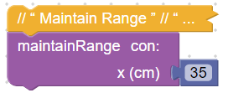

Programación interna a la fecha de creación de este manual
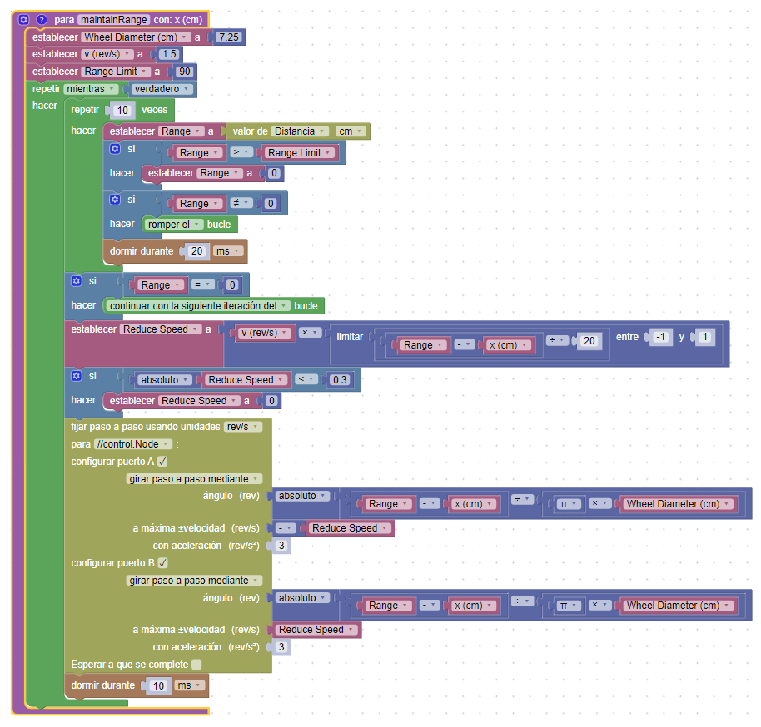

Manual del módulo seguidor de líneas incluido en este kit – PS-3320

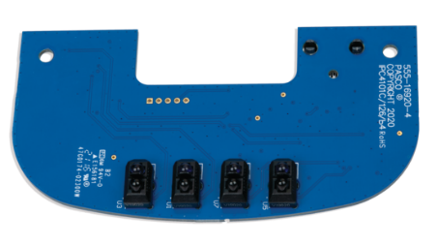
Inventario y montaje
Descriptos más arriba en este manual

Descripción
incluye cuatro sensores que distinguen diferentes niveles de gris.
El sensor mide un rango de 0 a 100 %, donde 100 % indica blanco y 0 % indica negro.

Valores y funciones de Blockly asociados

Lectura en bruto de la intensidad medida por los sensores 1, 2, 3 y 4
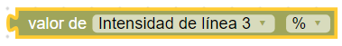

Función de la librería PASCObot que hace uso de esta lectura para comandar la navegación del PASCObot con el seguimiento simple de una línea (haciendo caso omiso de intersecciones, finales de recorrido, etc)


Uso típico:
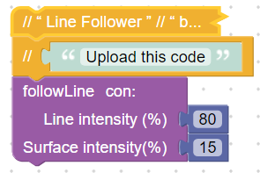

Programación interna a la fecha de creación de este manual
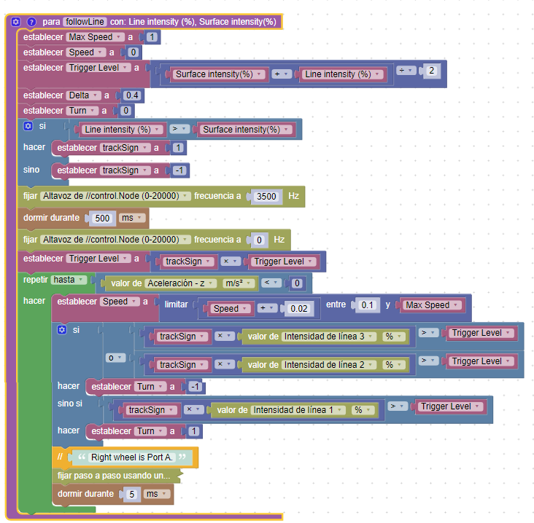

Manual de “la mano” del robot – PS-3325

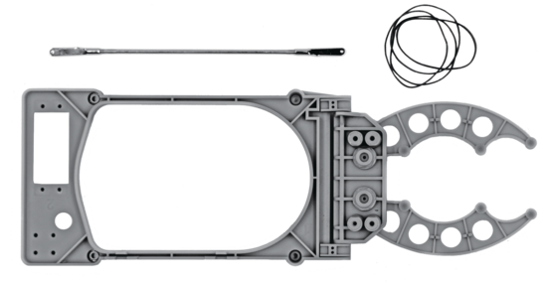
Inventario y montaje
Descriptos más arriba en este manual

Descripción
Habilita al PASCObot para tomar (prender) objetos y elevarlos de manera controlada.
A esta la motorizan dos servomotores SE-2975 (que también forman parte de este kit ST-7841) que son controlados desde un //control.Node, escondido en la carcaza del robot.
Uno de los servomotores abre y cierra los dedos, mientras que el otro sube y baja la muñeca.
Los dedos tienen dos curvas de diferentes radios para sujetar objetos de distintos tamaños. Además, llevan 4 bandas elásticas con las que se agrega fricción y flexibilidad (compliancia) para adaptarse dinámicamente a cambios de tamaño, errores de posicionamiento, etc.

Valores y funciones de Blockly asociados

Comando directo de los ángulos girados por cada servomotor
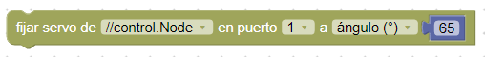

Funciones de la librería PASCObot que hacen uso de estos controles para ejecutar tareas simples de apertura, cierre, elevación y bajada de objetos

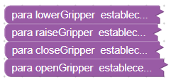

Uso típico:
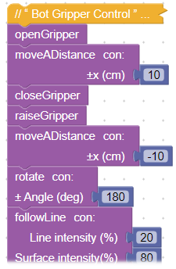

Ejemplo de programación interna a la fecha de creación de este manual
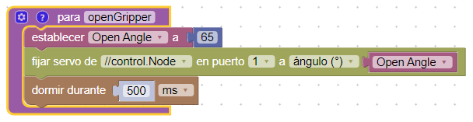

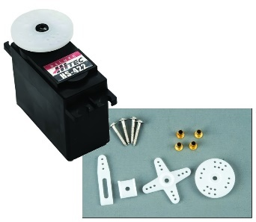
Manual del servomotor SE-2975

Uso típico
Destinado a aplicaciones en las que se le requiere girar hasta una determinada posición y mantenerse firmemente en la misma.
En nuestros sistemas se comanda a través de uno de los puertos de servo de un //control.Node

Especificaciones

Alimentación: 4,8 a 6 Vcc
Velocidad de giro: entre 0,21 y 0,16 s para recorrer 60 grados
Torque máximo: 3,3 a 4,1 kg cm
Consumo:
8 mA en reposo
150 mA al girar sin torque resistente
800 mA en enclavamiento

Función de Blockly asociada

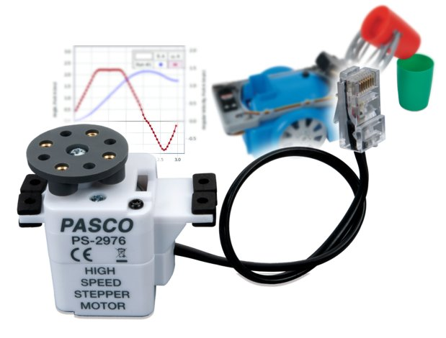
Manual del motor paso a paso PS-2976

Inventario
Motor
4 tornillos, 6-32×3/8"
4 tornillos 6-32×3/8"
4 pequeños tacos de goma

Uso típico
Motor recomendado para aplicaciones que requieren una rotación continua. Este motor se controla paso a paso y puede devolver al programa que lo controla una información cierta del ángulo que ha girado.
En nuestros sistemas se comanda a través de uno de los puertos A o B de un //control.Node

Valores y funciones de Blockly asociados

Comando directo
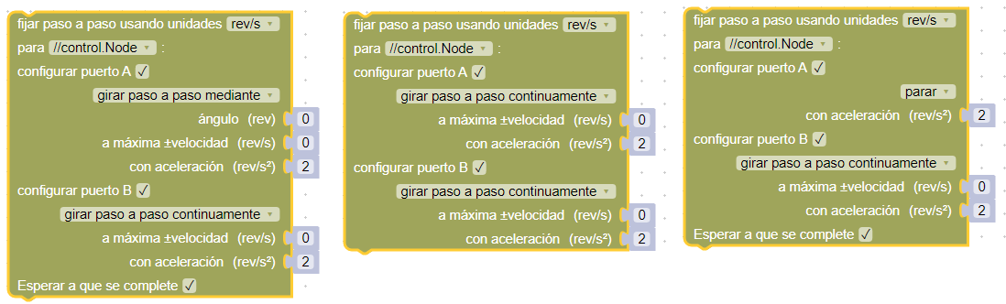

Funciones de la librería PASCObot que hacen uso de estos controles para ejecutar tareas simples

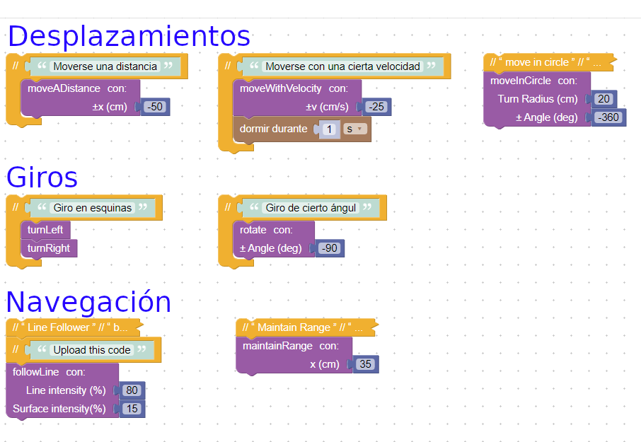

Recursos adicionales

Tecnoedu.com
Fotos, especificaciones, accesorios, acceso a varios manuales y videos, pedidos de presupuestos:
https://tecnoedu.com/Pasco/ST7841.php

